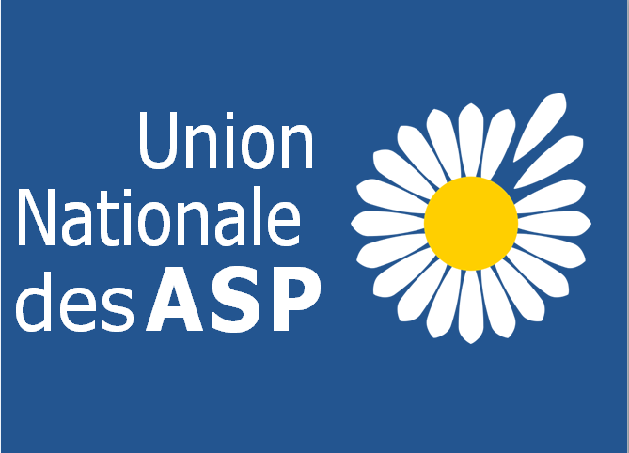

Congrès 2017

Fédérations Alliance / UNASP

Samedi 23 septembre 2017

Parole donnée - Parole reçue en fin de vie

Pré-Programme

9h00 9h30 Ouverture du congrès et discours officiels

9h30 10h15 Bertrand Vergely, Philosophe - « Mensonge ou vérité ? »

10h15 11h00 Joëlle Dulauroy, Psychologue – « Parole donnée dans l’engagement bénévole »

11h00 11h30 Pause

11h30 12h15 Benoît Burucoa, Médecine Palliative, CHU de Bordeaux « Toute vérité est-elle bonne à dire ? »

12h30 14h00 Déjeuner

14h00 14h45 Eugénie Poret, Anthropologue – « Quelle place notre société donne-t-elle à la parole du mourant ? »

14h45 15h30 Fabienne Noé, Juriste – « Confidences et secret partagé »

15h30 16h00 Pause

16h00 16h45 Témoignages de quatre bénévoles – « Paroles de bénévoles »

16h45 17h00 Synthèse par Eugénie Poret

17h00 17h10 Clôture du Congrès

17h10 17h20 Présentation du Congrès de l’UNASP 2018

